Проектная документация

Технического решения в рамках

всероссийского конкурса детских инженерных команд

конкурсного задания «АВАТАР».

**Содержание**

1. Общие сведения
2. Состав всех элементов, компонентов устройств
3. Принципы работы ПО
4. Схемы манипулятора
5. Анализ достоинств и недостатков, выбранных моделей
6. Фото физических прототипов устройств
7. Ссылка на код программной части устройства
8. Этапы работы.
9. Смета расходов.
10. Описание функций каждого участника.

**1. Общие сведения**

Данное инженерное решение представляет собой 5-ти осевой манипулятор и программное обеспечение, образующие человеко-машинный интерфейс, для взаимодействия с объектами окружающей среды. Взаимодействие с программным обеспечением осуществляется с помощью шлема виртуальной реальности (HTC Vive).

**2. Состав всех элементов, компонентов устройств**

1. манипулятор.

2. Очки виртуальной реальности HTC Vive Pro.

3. Компьютер с по.

3. ip камера.

**3. Принципы работы ПО**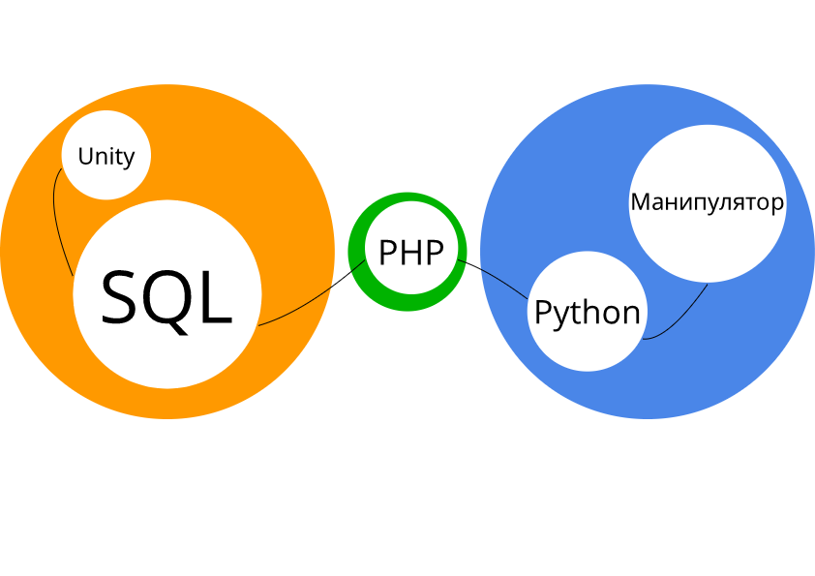

Программное обеспечение связывает два компьютера, которые образуют человеко-машинный интерфейс. Человек взаимодействует с компьютером №1, который отправляет команды в базу данных SQL. Программа на языке программирования Python считывает базу данных и отправляет команду на PHP сервер. На Компьютере №2, который подключен к манипулятору, запускается программа на Python, которая считывает команду с сервера и отправляет её на манипулятор. Удалённое управление манипулятором осуществляется с помощью веб камеры рядом с устройством.

**4. Схемы Манипулятора**

**5. Анализ достоинств и недостатков выбранных решений.**

1. Дороговизна комплекта очков виртуальной реальности значительно увеличивает стоимость всего проекта.

2. Было создано огромное количество “костылей” при разработке программного обеспечения.

3. Выбраны дорогие, но надёжные и умные сервоприводы. Они обеспечивают высокий выходной момент, хорошую точность позиционирования, управляются цифровыми пакетами и обладают гибкой настройкой. Отличительной особенностью является возможность объединения приводов в сеть для создания сложных подвижных конструкций.

**6. Фото физических прототипов устройств.**

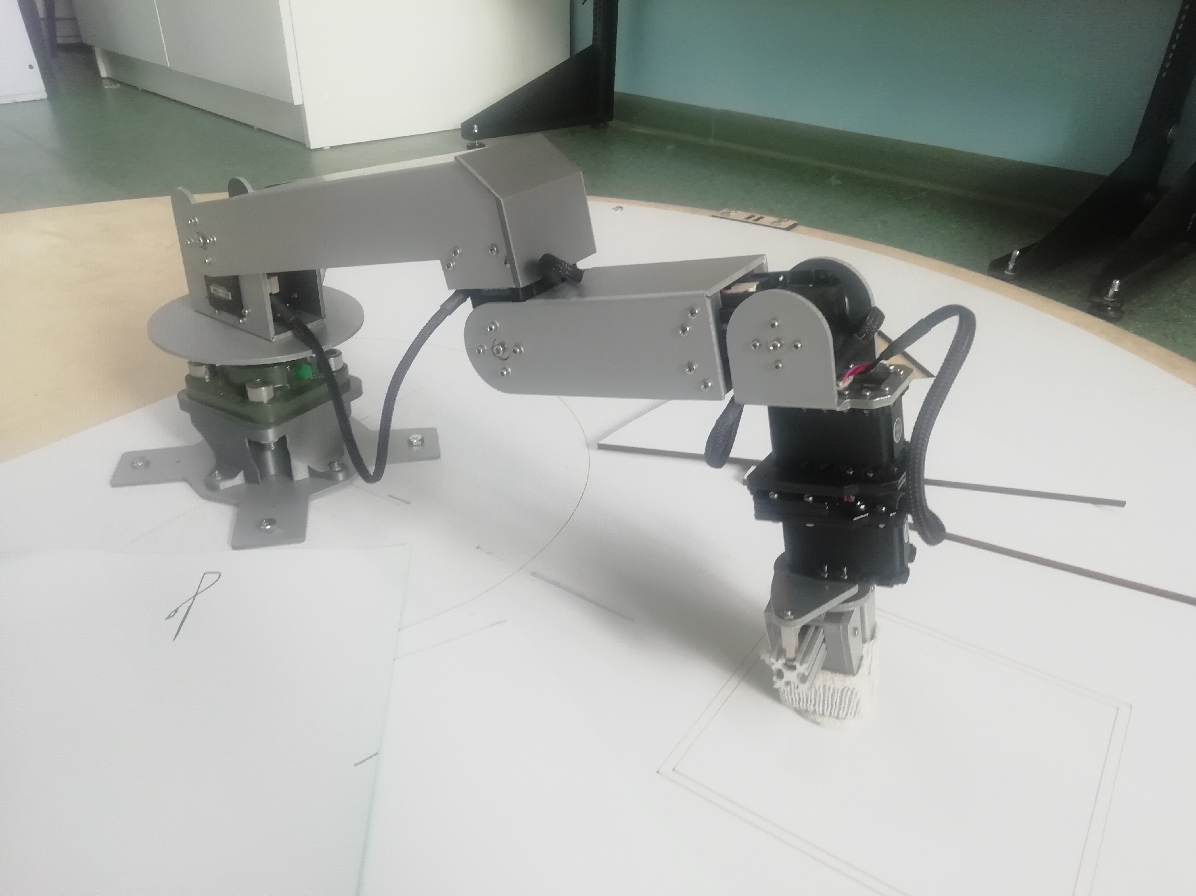

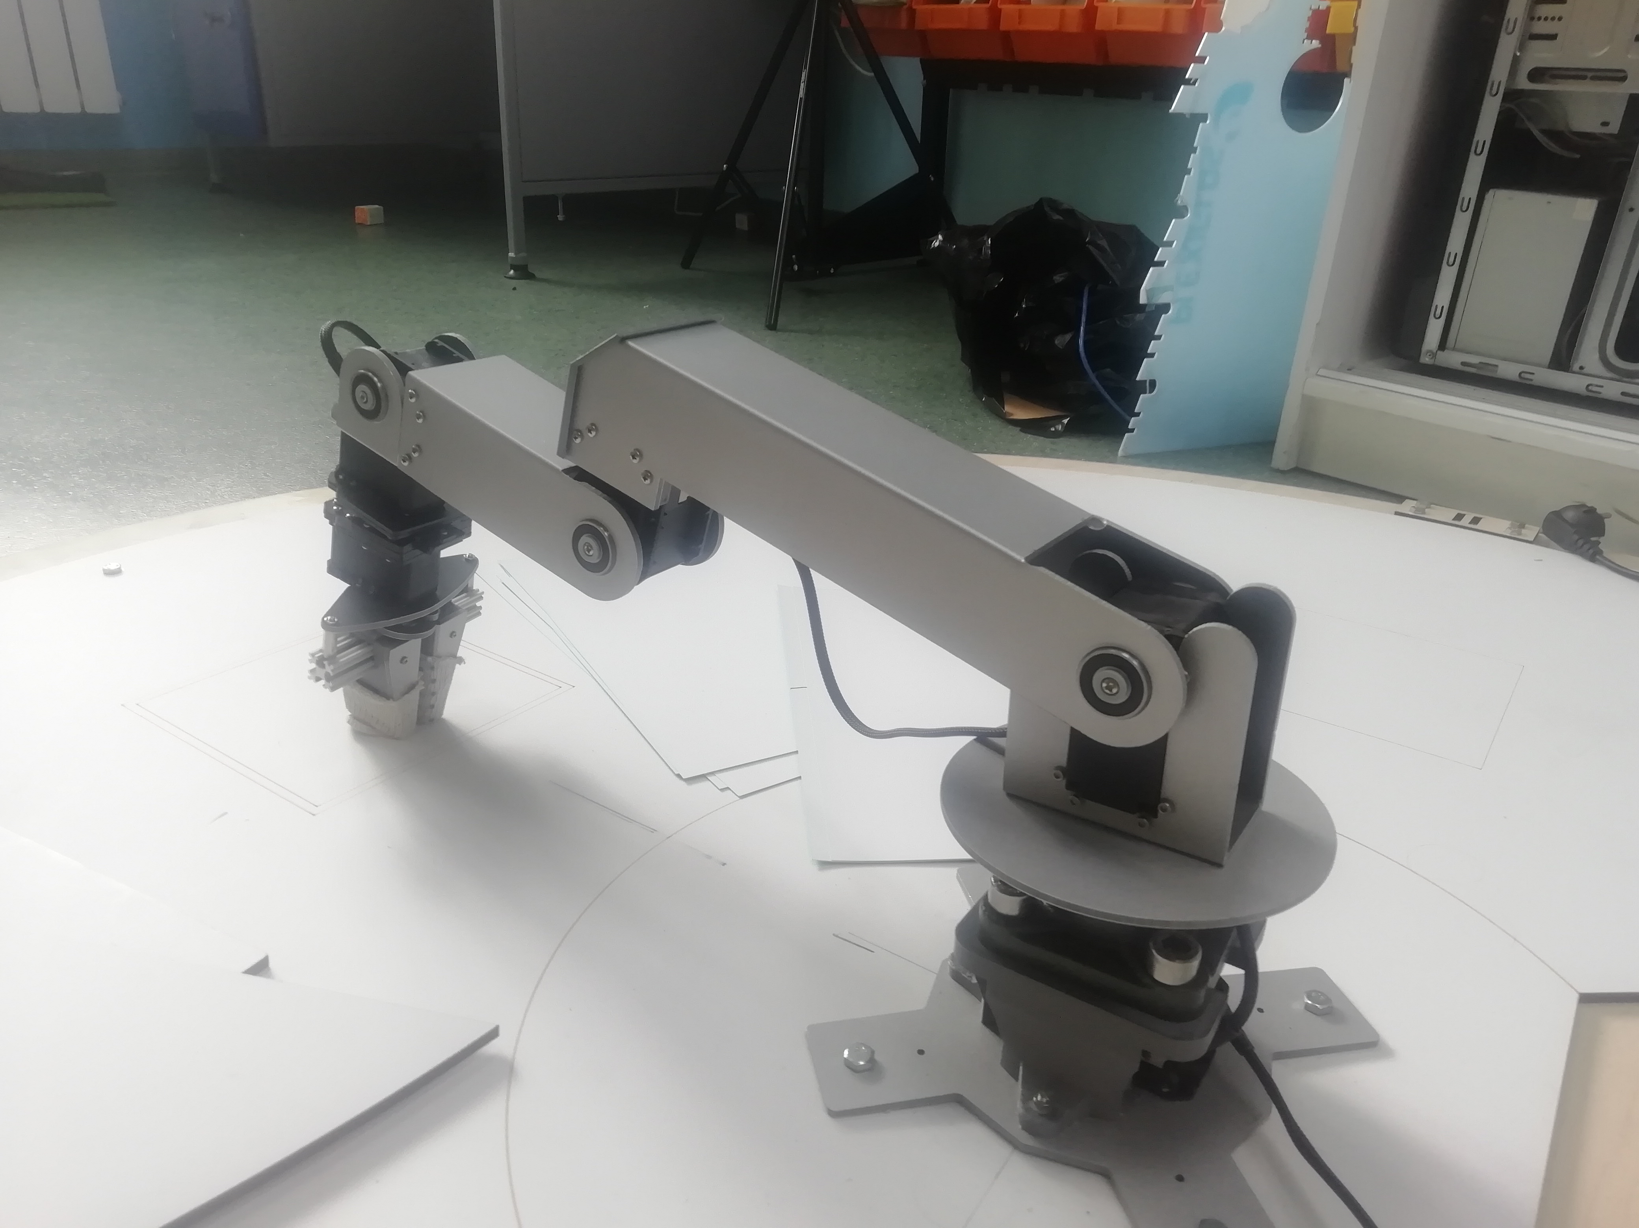

**7. Ссылка на код программной части устройства.**

<https://github.com/IMakeKolxoz/kvantoriada>

**8. Этапы работы.**

1. Анализ задачи
2. Разработка концепта
3. Создание прототипа манипулятора
4. Создание человеко-машинного интерфейса
5. Написание документации

**9. Смета расходов.**

HTC Vive Pro – 165000 рублей.

Веб камера – 2500 рублей.

манипулятор – 245000 рублей.

Компьютер 1 – 150000 рублей.

Raspberry pi 4 (Компьютер 2) – 4000 рублей.

**10. Описание функций каждого участника.**

Павел Семёнов – создание чертежей, ПО манипулятора

Арсений Добрынин – человеко-машинный интерфейс

Алексей Тятев – ПО манипулятора

Даниил Пляскин – документация, ПО